**豆粕需求中期向好，震荡偏多**

**华龙期货2队**

1. **策略概述**

8月份以来，由于巴西大豆库存几乎销售一空，巴西大豆出口装运量显著下滑，加之当前巴西大豆报价已高于美国，美国大豆更具出口竞争优势，全球大豆需求转向美国，中国企业持续采购美豆，美豆出口需求强劲。目前中国生猪存栏仍处于较低水平，养猪利润丰厚，未来生猪存栏有非常大的上升空间，对应豆粕需求前景乐观。叠加近期美豆市场受天气利多因素影响，市场维持偏多态势。

**风险因素：**

1、中美贸易摩擦的不确定因素

2、中国大量进口美豆可能会导致国内供应的大幅增加

3、9月11日美豆供应数据

1. 人民币汇率大幅升值导致进口成本的大幅降低
2. 天气炒作或进入尾声
3. **宏观面**

8月全国制造业PMI略有回落至51.0%，但仍在荣枯线上，且高于去年同期水平，指向制造业景气平稳。主要分项指标中，需求续升、生产略降、价格走高、库存去化。分规模看，大型企业PMI保持稳定、中型企业小幅走强，两者均处线上，而小型企业PMI线下继续回落。8月全国制造业PMI略有回落，但需求和生产指标明显好于去年同期。8月开始政府债券发行将重回高位，贷款利率下降和库存周期重启则支撑居民和企业信贷，社融增速有望回升，进而支撑经济复苏态势延

续。

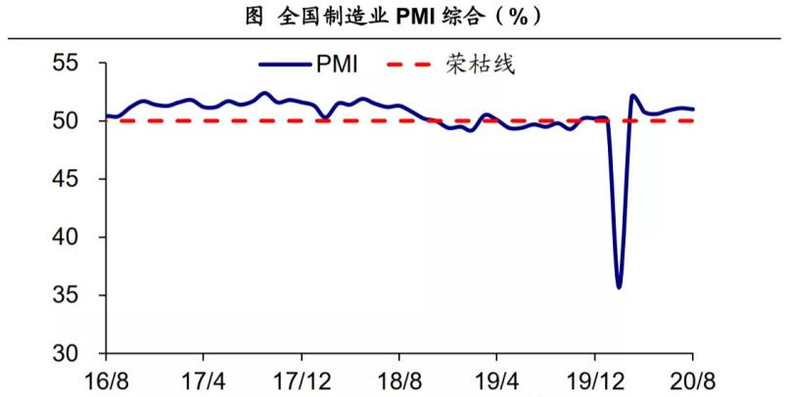

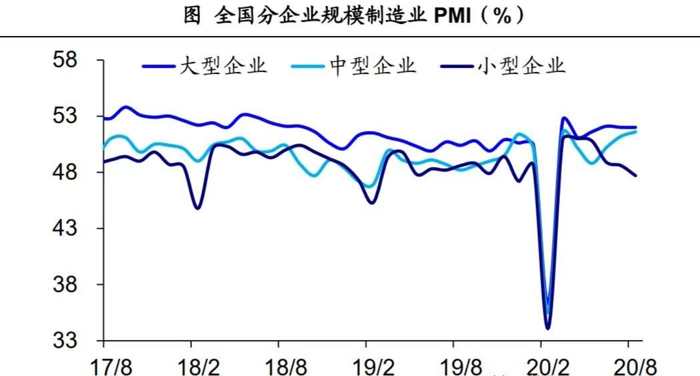

（数据来源：wind）

**三、基本面**

**1、美豆库存消费比持续下滑**

美国农业部（USDA)公布的8月供需报告显示， 2020/2021年度大豆供应、压榨、出口均将增加,但期末库存却略有降低。全球大豆产量370.40百万吨，同比增加33.12百万吨。消费367.90百万吨，增加15.97百万吨。期末库存为95.36百万吨，库存消费比为25.92%，低于去年的27.23%。由于收割面积及趋势亩产上调，预测美国新豆产量为44.25亿蒲，上年35.52亿蒲，年比增加8.73亿蒲。预测美国新豆亩产为53.3蒲/英亩，高于上年度的47.4蒲/英亩。美豆单产及产量的大幅上调有一步到位的嫌疑，有利空出尽是利多的效果。近期美豆产区天气不利及田间实际调查结果显示实际单产可能不及预期，为USDA后市下调单产和产量打下基础，全球大豆库存有进一步降低的可能。近期美豆的走势也反映了市场的这种预期。

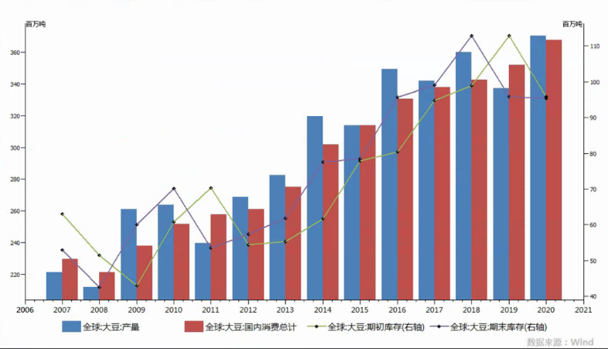

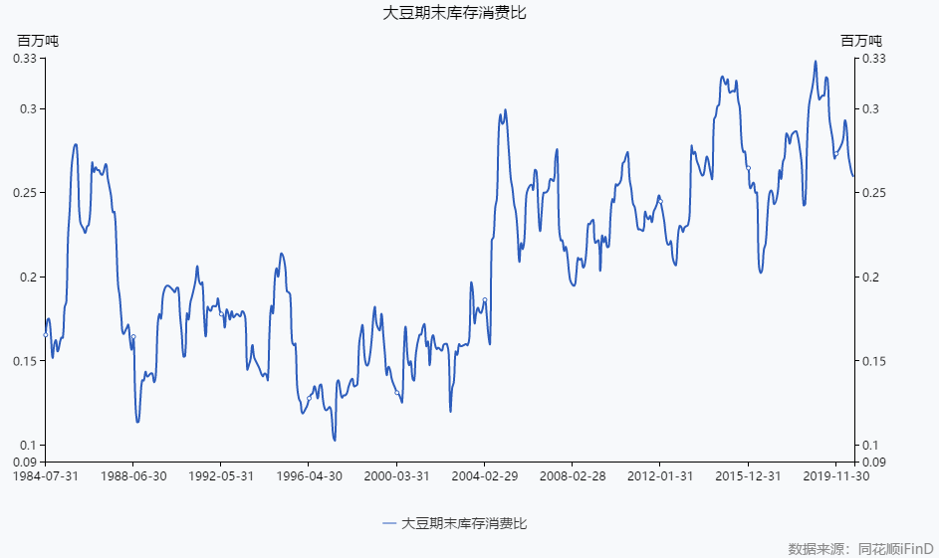

**2、国内豆粕库存不高**

截止上周，全国样本点豆粕库存月同比增幅缩减，月环比降幅亦收窄；另外提货量回升，叠加开机率回落，助豆粕库存结束连涨、转降，压力水平降至91%；从季节性来看，豆粕库存位于历史平均水平。

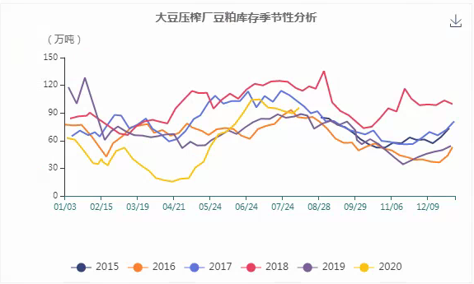

1. **生猪存栏低位**

受非洲猪瘟影响，目前国内生猪存栏及能繁母猪存栏均在低位，未来上升空间非常大。预计9月份猪肉供应缺口折算成出栏大猪在450万头左右，相比8月份的336.71万头，供应缺口呈继续扩大之势，对豆粕饲料需求预期旺盛。

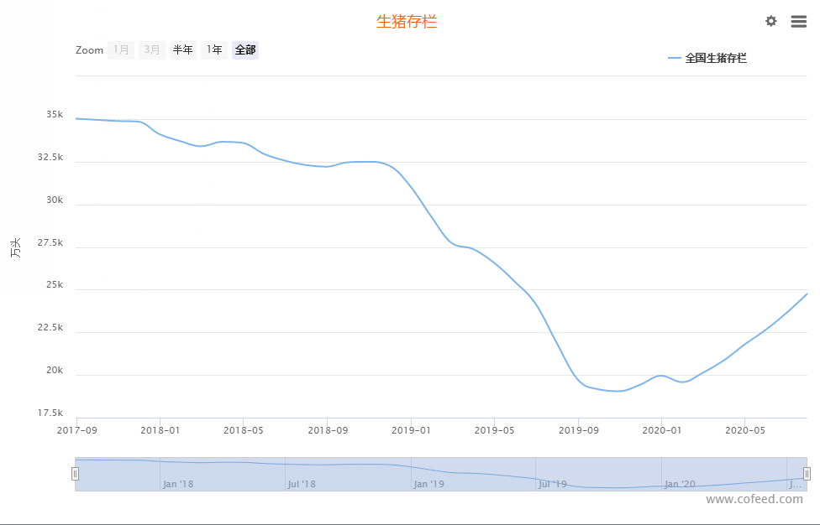

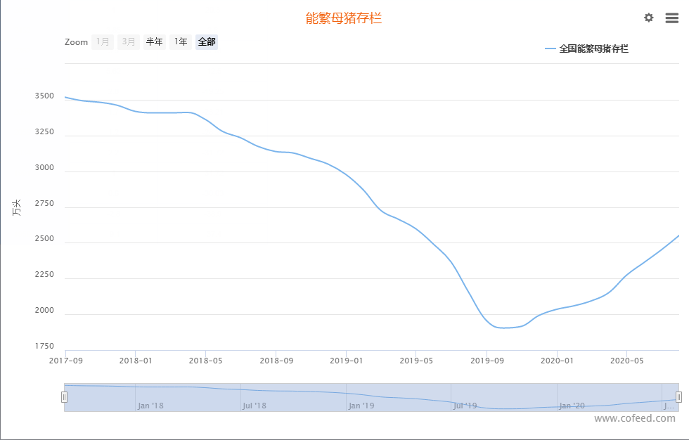

1. **蛋鸡存栏相对高位**

受蛋价下跌，蛋鸡养殖利润下滑，目前蛋鸡存栏虽较之前高点有较大下降，但是，存栏数总体仍在相对高位，对豆粕饲料需求预期旺盛。

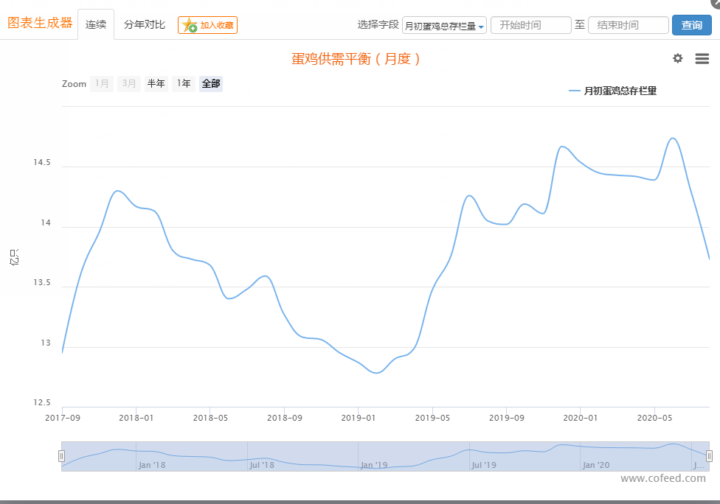

1. **生猪养殖利润高位**

目前生猪养殖利润虽较前期高位有所下滑，但是总体上仍在高位，在养殖利润的驱使下，未来生猪养殖中期上升是可以预期的，这对饲料需求是较为明显的预期利好。

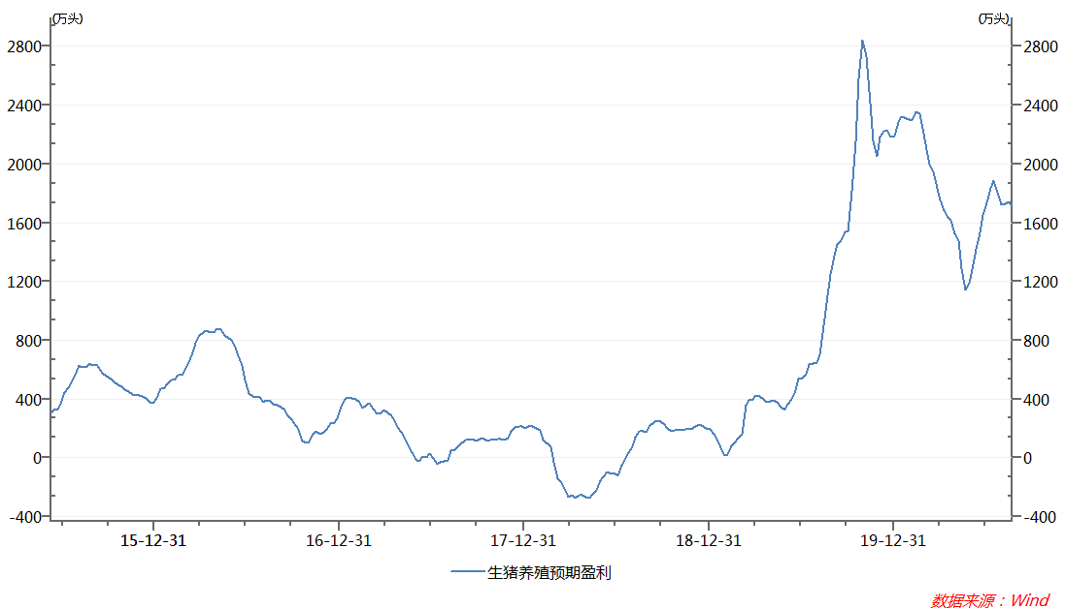

综合来看，我们认为在目前全球大豆库存消费比已跌破0.3之际，豆粕已经初步具备上涨基础，结合目前中国生猪存栏仍处于较低水平，同时，养猪利润丰厚，未来生猪存栏有非常大的上升空间，对应豆粕需求前景乐观。并且，目前豆粕价格处于低位，未来具备较大的上升空间。